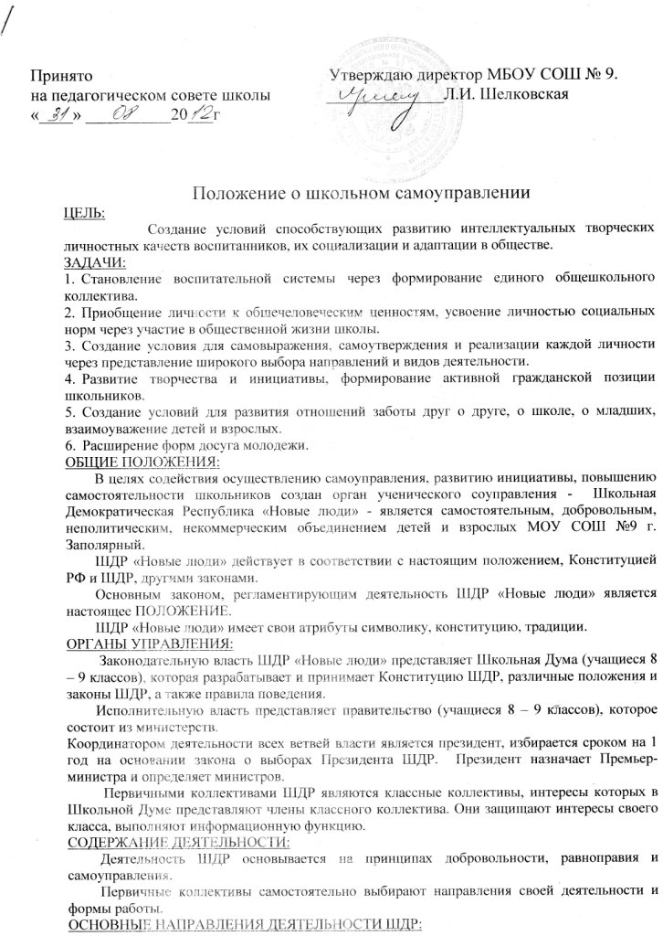

Положение о школьном самоуправлении

ЦЕЛЬ:

Создание условий способствующих развитию интеллектуальных творческих личностных качеств воспитанников, их социализации и адаптации в обществе.

ЗАДАЧИ:

1. Становление воспитательной системы через формирование единого общешкольного коллектива.
2. Приобщение личности к общечеловеческим ценностям, усвоение личностью социальных норм через участие в общественной жизни школы.
3. Создание условия для самовыражения, самоутверждения и реализации каждой личности через представление широкого выбора направлений и видов деятельности.
4. Развитие творчества и инициативы, формирование активной гражданской позиции школьников.
5. Создание условий для развития отношений заботы друг о друге, о школе, о младших, взаимоуважение детей и взрослых.
6. Расширение форм досуга молодежи.

ОБЩИЕ ПОЛОЖЕНИЯ:

В целях содействия осуществлению самоуправления, развитию инициативы, повышению самостоятельности школьников создан орган ученического соуправления - Школьная Демократическая Республика «Новые люди» - является самостоятельным, добровольным, неполитическим, некоммерческим объединением детей и взрослых МОУ СОШ №9 г. Заполярный.

ШДР «Новые люди» действует в соответствии с настоящим положением, Конституцией РФ и ШДР, другими законами.

Основным законом, регламентирующим деятельность ШДР «Новые люди» является настоящее ПОЛОЖЕНИЕ.

ШДР «Новые люди» имеет свои атрибуты символику, конституцию, традиции.

ОРГАНЫ УПРАВЛЕНИЯ:

Законодательную власть ШДР «Новые люди» представляет Школьная Дума (учащиеся 8 – 9 классов), которая разрабатывает и принимает Конституцию ШДР, различные положения и законы ШДР, а также правила поведения.

Исполнительную власть представляет правительство (учащиеся 8 – 9 классов), которое состоит из министерств.

Координатором деятельности всех ветвей власти является президент, избирается сроком на 1 год на основании закона о выборах Президента ШДР. Президент назначает Премьер-министра и определяет министров.

Первичными коллективами ШДР являются классные коллективы, интересы которых в Школьной Думе представляют члены классного коллектива. Они защищают интересы своего класса, выполняют информационную функцию.

СОДЕРЖАНИЕ ДЕЯТЕЛЬНОСТИ:

Деятельность ШДР основывается на принципах добровольности, равноправия и самоуправления.

Первичные коллективы самостоятельно выбирают направления своей деятельности и формы работы.

ОСНОВНЫЕ НАПРАВЛЕНИЯ ДЕЯТЕЛЬНОСТИ ШДР:

* Нравственное
* Творческое
* Интеллектуальное
* Оздоровительное

ОСНОВНЫЕ ПРИНЦИПЫ ДЕЯТЕЛЬНОСТИ.

*Принцип ответственности*

Все учащиеся несут ответственность перед республикой, республика несет ответственность перед своими членами.

*Принцип равноправия и сотрудничества*

Организация детского самоуправления действует на равных правах с другими организациями и отстаивает интересы своих членов, сотрудничает с другими организациями.

*Принцип гласности*

Все решения органов самоуправления доводятся до общего сведения, через органы печати.

*Принцип коллективности*

Любое решение в организации принимается после коллективного обсуждения с учетом самых разнообразных мнений.

ВСЕ ЧЛЕНЫ ШКОЛЬНОЙ РЕСПУБЛИКИ ИМЕЮТ ПРАВО:

1. на проявление собственной активности в деятельности детской организации в соответствии с его целями и задачами;
2. на выражение мнений и сомнений, касающихся содержания деятельности организации и получения на них объяснений и ответов;
3. избирать и быть избранным в органы самоуправления, оценивать их работу;
4. излагать выборным органам свои проблемы и получать от них помощь;
5. на участие в планировании деятельности организации и выполнении принятого плана;
6. на уважение своего человеческого достоинства;

ВСЕ ЧЛЕНЫ ШКОЛЬНОЙ РЕСПУБЛИКИ ОБЯЗАНЫ:

1. добросовестно учиться, готовить себя к активной трудовой деятельности;
2. вести себя в любых ситуациях, таким образом, который соответствует достоинству члена школьной республики «ШДР»;
3. действовать на благо Республики, заботится о чести и поддержании ее традиций и авторитета;
4. достойно, культурно себя вести;
5. проявлять уважение к старшим;
6. уважать взгляды и убеждения других людей;
7. заботиться о здоровье и безопасности собственной жизни, жизни и здоровье своих товарищей.

ФУНКЦИИ МИНИСТЕРСТВ

***Министерство печати:***

1.Планирует и проводит свою работу совместно с зам директором по ВР.

2.Организует выпуск школьных стенгазет.

3.Организует сбор информации из министерств.

4.При необходимости организует заседания своего министерства.

5.Присутствует на заседаниях совета министров.

6.Дает полную и достоверную информацию читателям.

***Министерство культуры:***

1. Планирует и проводит свою работу совместно с зам директором по ВР.

2.Участвует в разработке сценариев общешкольных праздников.

3.Помогает в организации и проведении праздников, развлечений, конкурсов.

4.При необходимости организует заседания своего министерства.

5.Присутствует на заседаниях совета министров.

***Министерство образования:***

1. Планирует и проводит свою работу совместно с зам директором по ВР.

2. Еженедельное подведения итогов по «дневнику за честь класса».

3. При необходимости организует заседания своего министерства .

4. Присутствует на заседаниях совета министров.

5. Подводит итоги соревнования между городами - классами.

***Министерство труда:***

1.Планирует и проводит свою работу совместно с зам директором по ВР. 2.Организует поддержание чистоты в классах, рекреациях, во всех школьных помещениях.

3. При необходимости организует заседания своего министерства.

4. Присутствует на заседаниях совета министров.

***Министерство порядка:***

1.Планирует и проводит свою работу совместно с зам директором по ВР.

2.Организует дежурство по школе.

3.Проводит рейды по проверке школьного имущества и оборудования.

4. При необходимости организует заседания своего министерства.

5. Присутствует на заседаниях совета министров.

6. Организует генеральные уборки, уборку школьной территории весной и осенью.

***Министерство физкультуры, спорта и ЧС:***

1. Планирует и проводит свою работу совместно с зам директором по ВР.

2. Принимает участие в организации и проведении школьных, спортивных соревнованиях.

3.Принимает участие в проведении игровых перемен в начальной школе, а так же осуществляет контроль их проведения.

4.Принимает участие в оформлении стендов спортивной тематики.

5.При необходимости организует заседания своего министерства. 6.Присутствует на заседаниях совета министров.

***Министерство «Забота»:***

1.Планирует и проводит свою работу совместно с зам директором по ВР.

2.Принимает участие в подготовке и проведении праздников в начальной школе.

3.Проводит заседания «Совета дела».

4.Подводит итоги соревнования между классами начальной школы.

5. При необходимости организует заседания своего министерства .

6. Присутствует на заседаниях совета министров.